№27 орто билим берүүчү мектеби.

Кыргыз тили. 6 А-класс
Кептик тема: Азык-түлүк дүкɵнү.
Грамматикалык тема: Кайсы дүкɵн? Кандай дүкɵн?

Сабактын максаттары:
а ) Тилдик максаты:
Тилдик бирдиктерди түшүнүшɵт,тилди грамматикалык эрежелерге ылайык колдоно билишет,сɵз айкаштарын түзɵ алышат,туура сүйлɵɵгɵ аракет кылышат,каталарын оңдоого аракет кылышат.
б) Кептик катнаштык максаты:
Сабакта окуучулар азык-түлүк тамак аштарынын кыргызча түрлɵрү менен таанышышат,жаңы сɵздɵр менен сɵз айкаштарын түзɵ алышат,текст боюнча тапшырмаларды аткара алышат,кеп үлгүлɵрү менен сүйлɵɵгɵ аракет кылышат.
В) Социо маданий максаты:
Сабакта балдар бири-бири менен бирдиктүү иштеше алышат,бири бирин уга билишет,ойлорун сыйлашат,мамиле кылганга кɵнүгүшɵт.

Сабактын жабдылышы :ОТК окутуунун техникалык каражаттары:интерактивдик такта,ноутбук, түстүү сүрɵттɵр,сɵздɵр жазылган түстүү кагаздар,батман маркерлер ж.б.
Сабактын кириш бɵлүгү:
1.Уюштуруу моменти.
2.Саламдашуу.
-Саламатсыңарбы, балдар, бүгүн бизде ачык сабак,келген коноктор менен саламдашып алалы.
-Азаматсыныр балдар,кана ким айтып коет бүгүн канчанчы число,күнгɵ кайсы күн,ким дежур,бүгүн сабакта ким жок?
-Балдар айткылачы азыр кайсы мезгил?
3.Анда эмесе балдар сабакты баштаардан мурда бири-бирибизге комплимент айтып алып,анан сабак баштайлы.
- Артем,сен жакшынакайсын!
- Яна,сен шайырсын!
- Миша, сен аракетчилсиң!
Азаматсыңар,Келгиле анда үй тапшырмасын текшерип баштайын,үйгɵ эмне тапшырма берилди эле?
Тапшырма пайдалуу жана зыяндуу тамак аштар,каалаган тамактарынын бирин тандап алып ошол жɵнүндɵ жазып келүү.
М:Сабиз-сабизде B, PP, C, E, K витаминдер кɵп,кɵз жана рак ооруларына жардам берет.
4.Жаңы тема.Чакыруу баскычы.Видео ролик кɵрсɵтɵм.Ошол боюнча темабызды аныктайбыз.
5.Жаңы сɵздɵр менен тааныштырам. Текче,дүкɵн,азык-түлүк,жер жемиш,сүт азыктары,сүт,нан,айран,эт,кант,күрүч,ɵсүмдүк майы, чай,момпосуй,ага- ини,үй эмеректери,кийим кече,турмуш тиричилик,айыл чарба дүкɵнү ж.б.
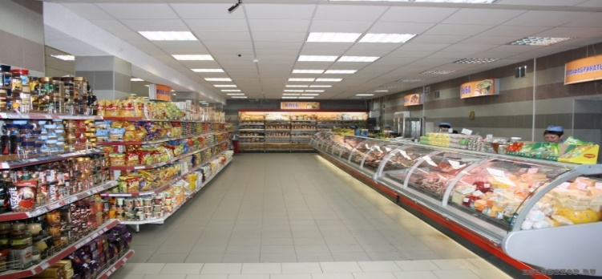 дукон
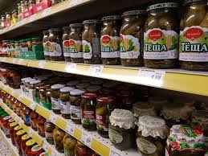текче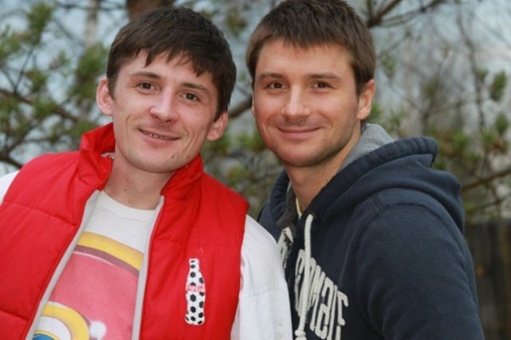ага- ини
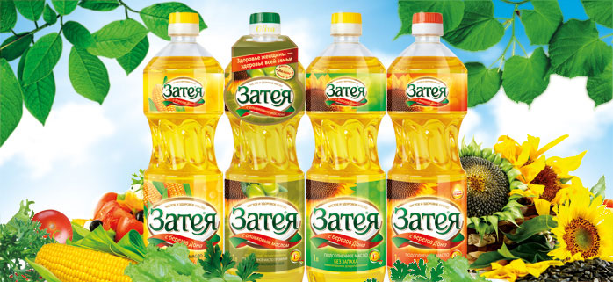май
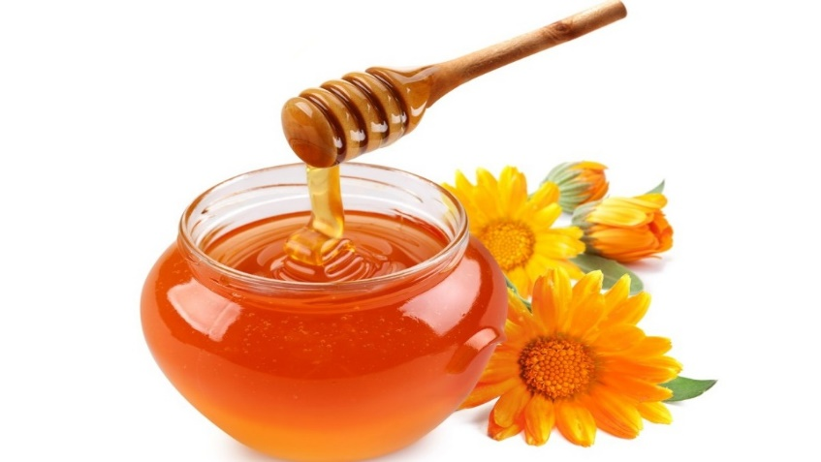Бал
нан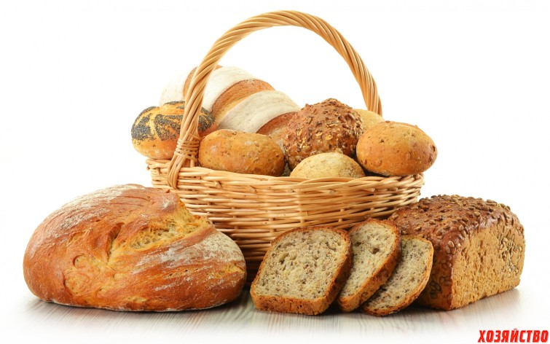
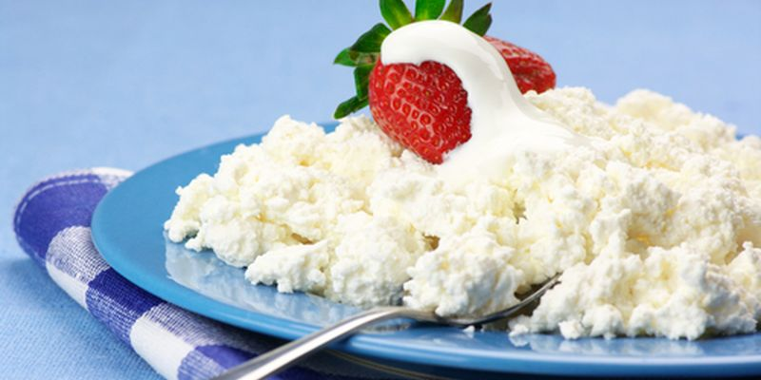 Быштак
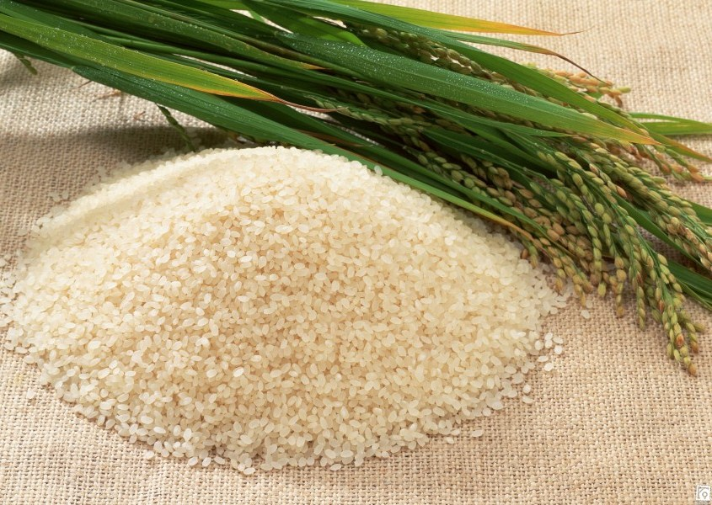 Куруч
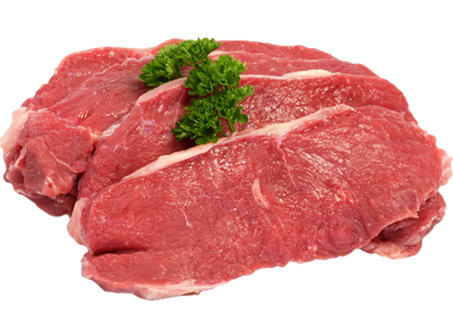Эт
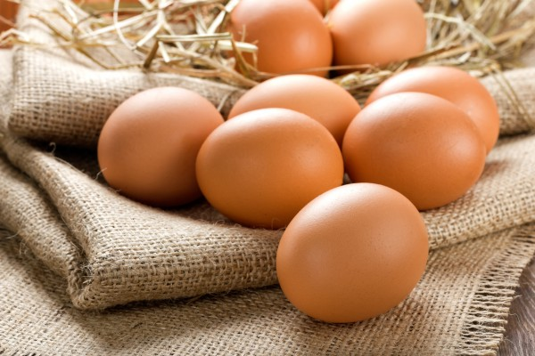 Жумуртка
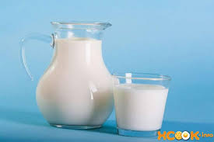 Сут
Балмуздак
Ушул сɵздɵргɵ сɵз айкаштарын түзɵбүз. М:татуу момпосуй,кара чай,пайдалуу жемиш ж.б.
Текст менен таанышуу,текстти тыным менен окутуу,суроолорго жооп берүү.
1-тапшырма.Кеп үлгүлɵрүнɵ таянып жооп беришет.
1)Азык-түлүк дүкɵнү кайда жайгашкан?
Азык - түлүк дүкɵнү …….ортосунда жайгашкан.
2.Дүкɵндɵ эмнелер сатылат?
Дүкɵндɵ …,кант,…,…, …,…, сатылат.
3.Кадыр менен Иса кайсы дүкɵндɵ иштешет?
Кадыр менен Иса … дүкɵндɵ иштешет.
Дагы ким кандай дүкɵндɵрдүн түрлɵрүн билет?
1.Кийим-кече дүкɵнү
2.үй эмеректери дүкɵнү
3.Айыл чарба дүкɵнү
4. Турмуш тиричилик дүкɵнү

2-тапшырма.Туурасын (Т) катасын(К) менен белгилегиле.
1.Азык-түлүк дүкɵнүндɵ диван сатылат .( )
2.Кадыр менен Иса ага-ини. ( )
3.Ага-инилер саат 7ге чейин иштешет .( )
4.Кадыр мене Иса элдерге жаман мамиле кылышат. ( )
5.Айыл-чарба дүкɵнүндɵ тамак- аш сатылат .( )
6.Кийим-кече дүкɵнүндɵ эт сатылат .( )
7.Турмуш- тиричилик дүкɵнүндɵ кант сатылат .( )

3-тапшырма.
Презентациядагы суроолорго жооп беришет.Кайсы дүкɵн?Кандай дүкɵн?
4-тапшырма.Сүйлɵмдɵрдү толуктагыла.
1.Апам нан бɵлүмүнɵн…сатып алды.
2.Ангелина эт бɵлүмүнɵн… сатып алды.
3.Чоң апам жашылча бɵлүмүнɵн…сатып алды.
4.Мен таттуулар бɵлүмүнɵн …сатып алдым.

5-тапшырма.Филворддогу сɵздɵрдү тапкыла.

к | е | т | е | к | ч | е | щ | э | р | щ
а | о | д | е | ү | а | к | ы | т | в | д
н | а | н | л | р | й | р | н | щ | щ | а
т | б | в | д | ү | к | ɵ | н | у | п | е
р | ъ | ч | г | ч | ц | ы | щ | в | ы | к
л | ү | й | э | м | е | р | е | г | и | в
о | в | м | о | м | п | о | с | у | й | ш
с | ц | а | у | в | г | р | ч | а | а | щ
ү | а | й | ы | л | ч | а | р | б | а | л
т | ш | и | у | ч | 0 | б | у | я | ю | к

6.Баалоо.Сабакта кандай катышканына жараша баалоо.
7.Үй тапшырмасын берүү: Силер жашаган жерде кандай дүкөндөр бар?Анда эмнелер сатылат?Дүкөнду сурөттөп бергиле.

